ATIVIDADE DOMICILIAR - DISTANCIAMENTO SOCIAL COVID -19
ATIVIDADES DE ARTE – 8º ANO

PROFESSOR: JULIANO
PERÍODO: DE 23 A 27/03
ATIVIDADES REFERENTE A: 02 (DUAS) AULAS.

Assistir os vídeos:

O que são pinturas rupestres? No link: https://www.youtube.com/watch?v=xDocQKVV5Hs&feature=youtu.be

Arte tradicional africana. No link:

https://www.youtube.com/watch?v=8RE7ElHv-7I&feature=youtu.be

Os vídeos deverão ser assistidos para complementar as aulas.

Daremos seguimento ao nosso estudo sobre a arte das antigas civilizações do continente africano. Para tanto vocês deverão fazer a leitura das seguintes páginas do livro de Arte: 75, 76 e 77.

Depois da leitura vocês deverão aprofundar um pouco mais o estudo acerca de cada uma das civilizações apresentadas no livro, pesquisando sobre cada uma delas e fazendo o registro da arte realizada por elas, trazendo por meio de colagens, essa pesquisa.Por exemplo: Egito faraônico. Pesquise imagens da arte realizada por essa civilização. Pelo menos duas imagens

Essas imagens podem ser pesquisadas em livros, revistas e na própria internet.

Façam a pesquisa sobre as civilizações e a pesquisa das imagens, colando-as no caderno que Arte.

As civilizações a serem pesquisadas são as que se encontram nas páginas que já passei

anteriormente.

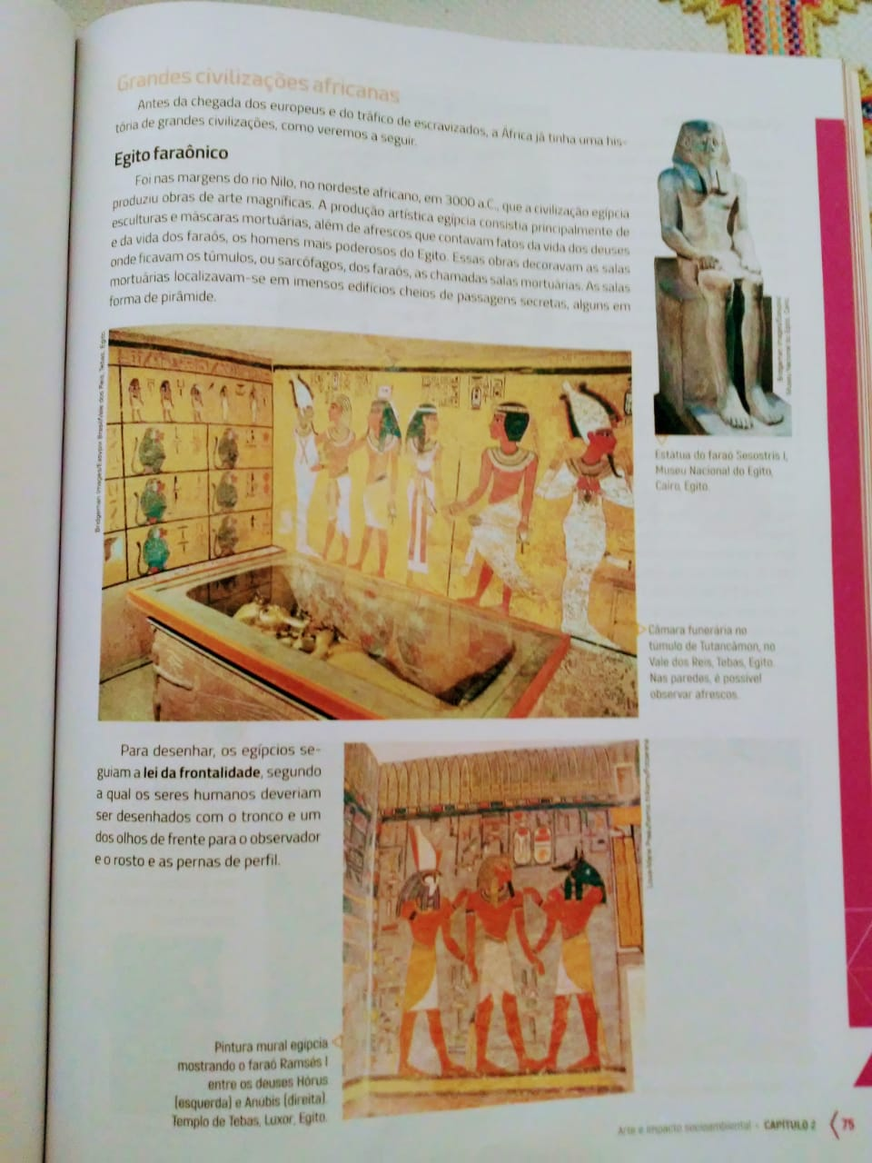
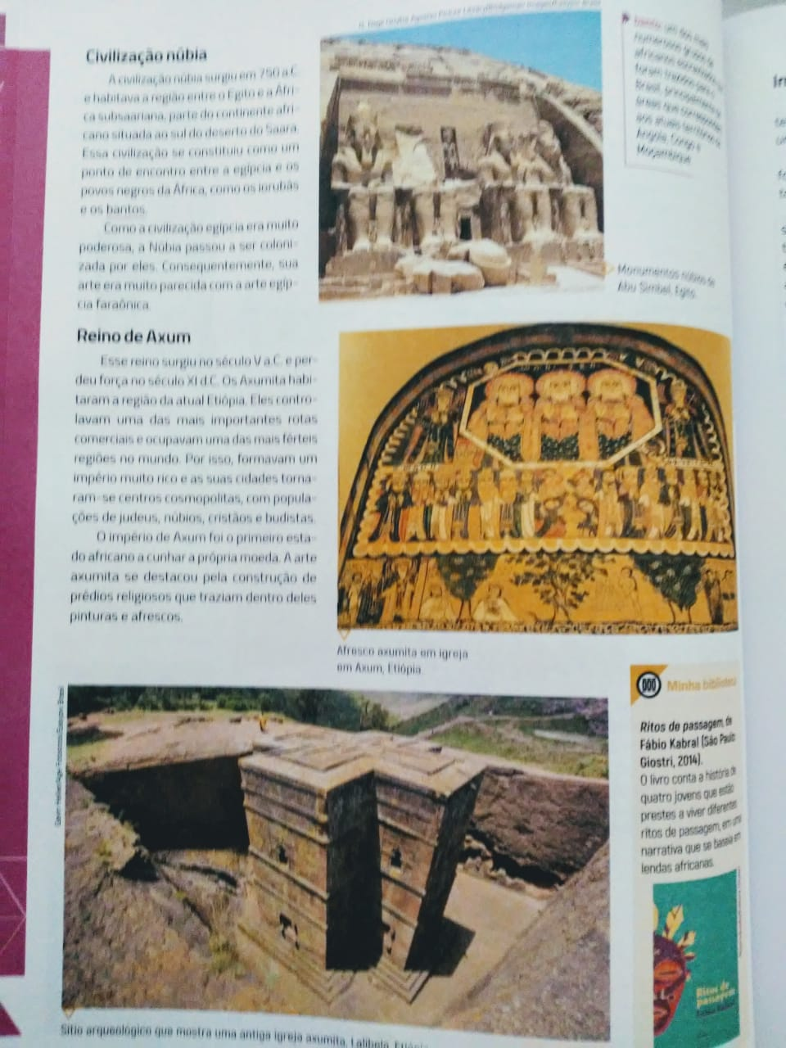
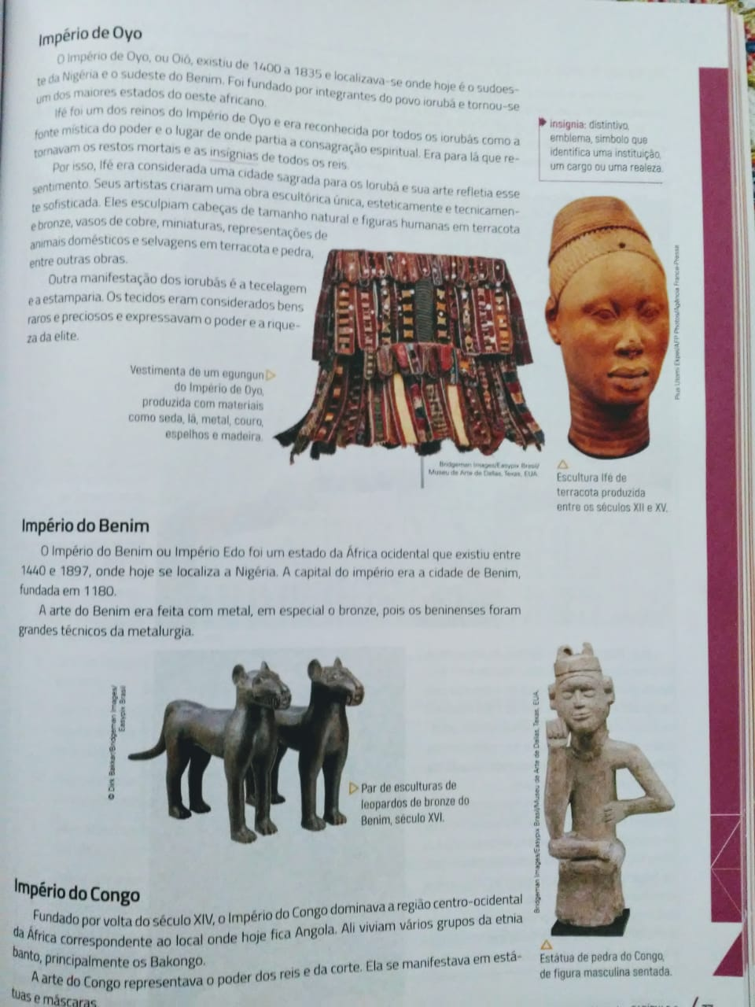

EXEMPLO DE IMAGENS A SEREM PESQUISADAS:

